Semaine 1 du 3 Août au 7 Août Filou
 | LUNDI 03 | MARDI 04 | MERCREDI 05 |  | JEUDI 06 | VENDREDI 07
Matin | JEUX DE PRESENTATION | IMAGINE TON COPAIN | Jeux Sportifs |  | 9h30/11h  PISCINE  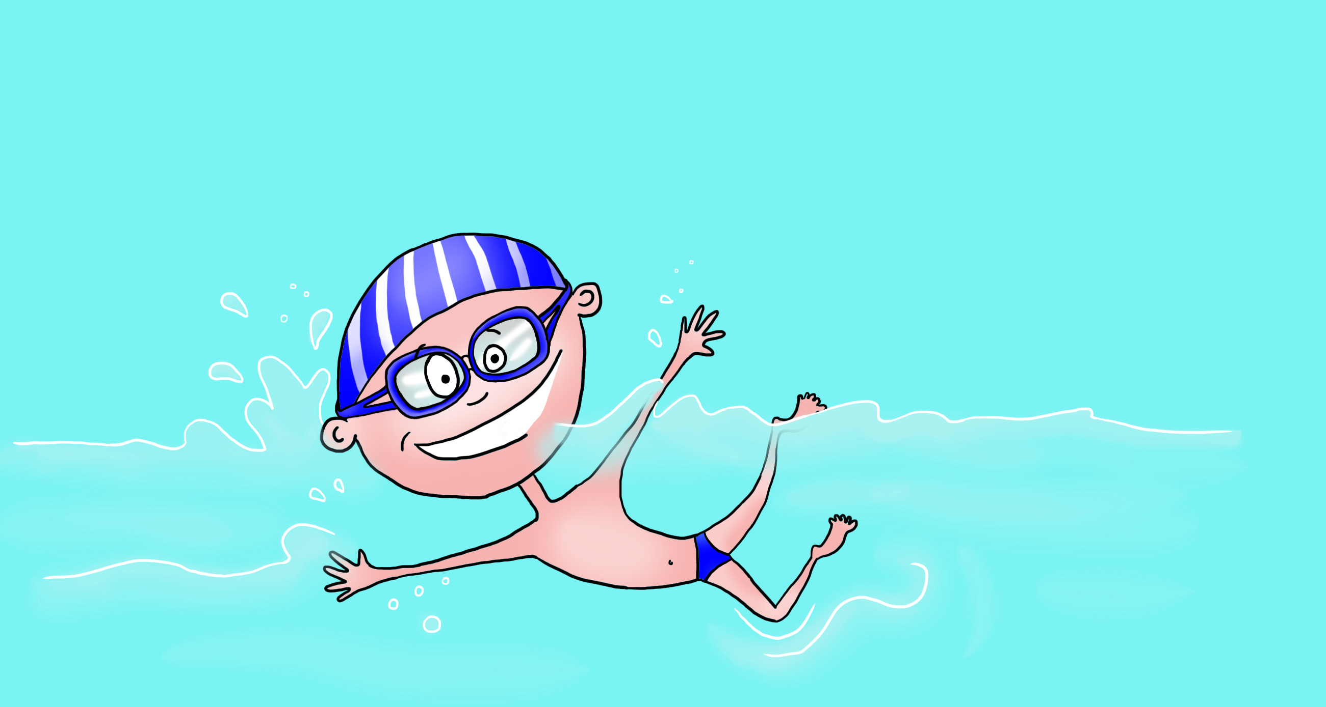 | 11h/12h  PISCINE
 | flash mob
REPAS | REPAS | REPAS | REPAS |  | REPAS | REPAS
Après midi | TEMPS CALME | TEMPS CALME  PLAGE | TEMPS CALME  Activité Manuel |  | TEMPS CALME | TEMPS CALME
 | Initiation  Judo |  |  |  | Les petits sculpteurs | PREPARATION SPECTACLE
Soir |  |  |  |  |  | Veillée Challenge en familles
Semaine 2 du 10 Août au 14 Août Filou
 | LUNDI 10 | MARDI 11 | MERCREDI 05 |  | JEUDI 13 | VENDREDI 14
Matin | JEUX DE PRESENTATION | La rencontre de l’art et des gâteaux | BATAILLE  NAVAL  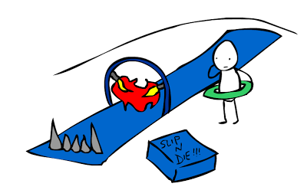 |  | 9h30/11h  PISCINE | 11h/12h  PISCINE
 | flash mob
REPAS | REPAS | REPAS | REPAS |  | REPAS | REPAS
Après midi | TEMPS CALME | TEMPS CALME  PLAGE | TEMPS CALME  Activité Manuel |  | TEMPS CALME | TEMPS CALME
 |  |  |  |  | Imagine ton copain | PREPARATION SPECTACLE
Soir |  |  |  |  | Veillée conte animé
Semaine 3 du 17 Août au 21 Août Filou
 | LUNDI 17 | MARDI 18 | MERCREDI 19 | JEUDI 20 | VENDREDI 21
Matin | JEUX DE PRESENTATION | PREPARATION SPECTACLE  COSTUMES | PATAUGEOIRE DU LUC | 9h30/11h  PISCINE | 11h/12h  PISCINE
 | flash mob
REPAS | REPAS | REPAS |  | REPAS | REPAS
Après midi | TEMPS CALME | Activité Manuel  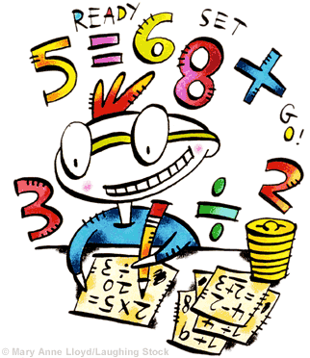 |  | Laisse parler ta créativité | Laisse parler ta créativité
 | 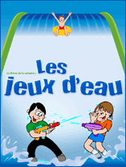 |  |  | PREPARATION SPECTACLE | Crée ton t-shirt  avec les pied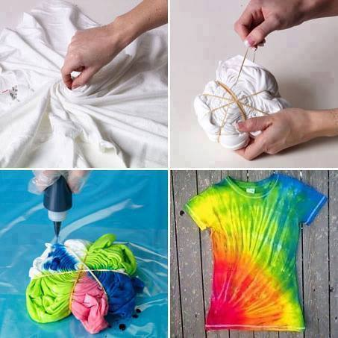
 |  |  |  | SPECTACLE

